WDVS Unterlegscheiben 3545 - 10mm hellgrau

Brillux

Eigenschaften

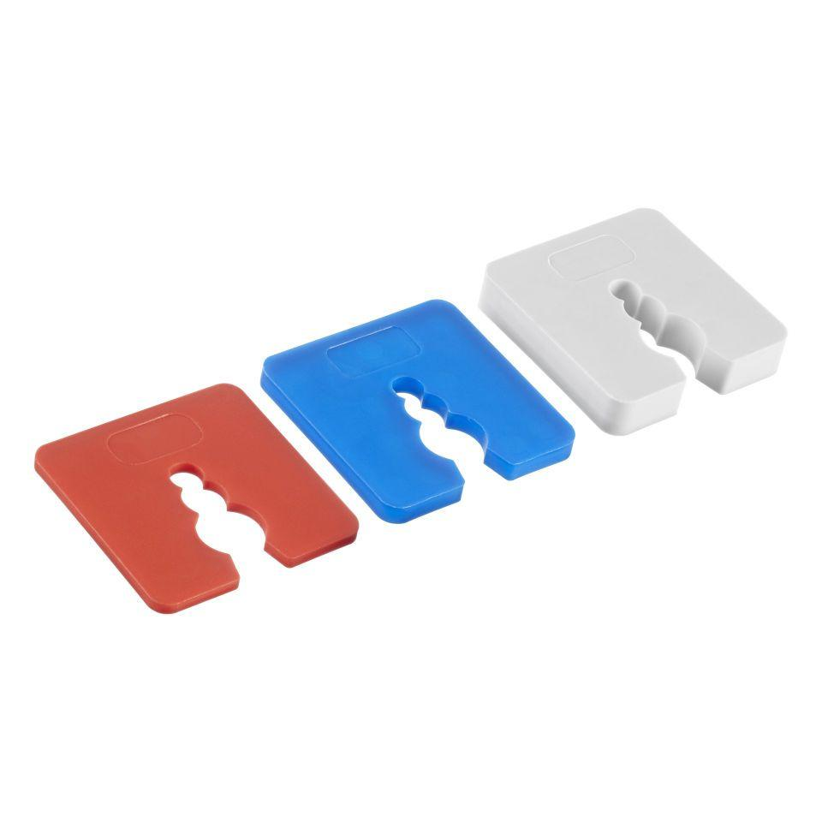

HAN:

3545.0010.0

Farbton

grau

Werkstoff

Polyvinylchlorid (PVC)

Länge (mm)

3,00

Ausführung

speziell geformtes Distanzstück aus Hart-PVC mit mittiger Einkerbung zum Aufstecken auf die WDVS Dübel

Anwendungsbereich

Ausgleich von Untergrundunebenheiten bei WDVS Sockelprofilen sowie von Anfangs- und Halteleisten im WDVS Schienensystem

Profildicke (mm)

10